Заклад: «Загальноосвітня школа І-ІІІ ступенів №5

Вінницької міської ради»

Робота в рамках конкурсу на краще використання сучасних інформаційних технологій в діяльності закладу.

**ОПИС ДОСВІДУ**

**використання сучасних інформаційних технологій**

**в діяльності закладу.**

**Контактні особи:**

***Бартюк Микола Петрович***

заступник директора школи

з навчально-виховної роботи

***Тютюнова Оксана Іванівна***

вчитель фізики та інформатики

e-mail: [sch5@galaxy.vn.ua](mailto:sch5@galaxy.vn.ua)

Телефон: 66-46-18

ЗМІСТ

Вступ………………………………………………………………………………. 3

Історія створення єдиного інформаційного простору закладу.………………... 4

Характеристика мережевого середовища закладу…………………………… … 5

Характеристика інформаційного середовища закладу………………………… 7

Кадрове забезпечення інформаційно-освітнього середовища………………… 7

Інформаційний простір закладу……………………………………………….. .. 9

Надбання закладу………………………………………………………………. .. 13

**Вступ.**

Майже ціле десятиліття в закладі «Загальноосвітня школа І-ІІІ ступенів №5 Вінницької міської ради» педагогічним колективом проводиться цілеспрямована робота з реалізації програм інформатизації та комп’ютеризації навчально-виховного процесу.

У програмі розвитку закладу на 2015-2020 н.р. велика увага приділяється на підтримку та розвиток єдиного інформаційного простору школи, робота над яким розпочалась ще з 2007 року.

Мета проекту «Єдиний інформаційний простір у школі»:

* створення єдиного інформаційно-освітнього простору, який включає сукупність технічних, програмних, телекомунікаційних і методичних засобів, що дозволяють застосовувати в освітньому процесі нові інформаційні технології і здійснювати збір, зберігання і обробку даних системи освіти;
* забезпечення комунікації всіх учасників освітнього процесу;
* автоматизація управлінської діяльності адміністрації закладу;
* забезпечення підвищення якості освіти, розвиток ІКТ компетенцій адміністрації, учителів і учнів;
* впровадження електронного документообігу, створення банку даних закладу.

Єдиний інформаційний простір – це система, в якій задіяні і на інформаційному рівні пов’язані усі учасники освітнього простору – вчителі, батьки, учні.

Очікувані результати:

* створення визначених інформаційних і телекомунікаційних систем для розвитку інформаційної культури педагогів, учнів та батьків;
* створення комп’ютерної інфраструктури навчального закладу;
* об’єднання вчителів різних спеціальностей для реалізації Програми розвитку школи;
* створення загальношкільної матеріально – технічної та науково – методичної бази даних;
* оновлення та наповнюваність інформацією шкільного сайту;
* використання комп’ютерної техніки для контролю навчальних досягнень учнів;
* практичне засвоєння, а в подальшому застосування педагогами та учнями ІКТ в навчально – виховному процесі.

**Історія створення єдиного інформаційного простору закладу.**

**І етап (2003 – 2007 н.р.)**

* 2003 рік - це рік, коли заклад, в рамках програми інформатизації шкіл міста, отримав від міського голови О.Домбровського, комп’ютерний клас 10+1. ПК кабінету було об’єднано в локальну мережу.

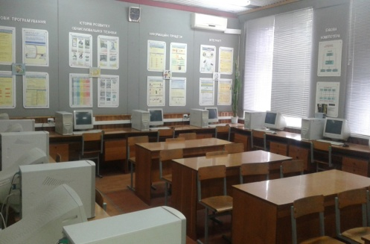

*Кабінет інформатики.*

Технічні характеристики ПК:

|  |  |
| --- | --- |
| Процесор і його частота. | Celeron 1.7 GHz |
| Розмір оперативної пам’яті. | 128 Мбайт |
| Вінчестер, розмір пам’яті. | 40 Гбайт |

* 2007 рік - заклад, в рамках програми інформатизації шкіл області, отримав від обласного відділу освіти комп’ютерний клас 10+1. ПК кабінету було об’єднано в локальну мережу.

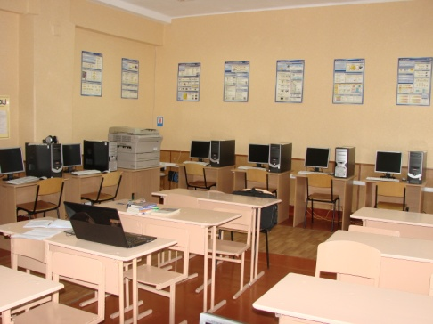

*Кабінет інформаційних технологій.*

Технічні характеристики ПК:

|  |  |
| --- | --- |
| Процесор і його частота. | Celeron 3.07 GHz |
| Розмір оперативної пам’яті. | 512 Мбайт |
| Вінчестер, розмір пам’яті. | 80 Гбайт |

Згодом кабінет інформатики та кабінет інформаційних технологій було об’єднано спільною мережею та під’єднано до Інтернету.

**ІІ етап (2007 – 2012 н.р.)**

* Проведено модернізацію ПК кабінету інформатики. Збільшено ємність оперативної та зовнішньої пам’яті.

|  |  |  |
| --- | --- | --- |
|  | Було | Стало |
| Розмір оперативної пам’яті. | 128 Мбайт | 640 Мбайт -3  768 Мбайт -7 2 Гбайт -1 |
| Вінчестер, розмір пам’яті. | 40 Гбайт | 80 Гбайт -1 1 Тбайт -2  500 Гбайт -1 |

* Створено сайт закладу та подальше його наповнювання інформацією.
* Об’єднання усіх ПК закладу в локальну мережу, та подальше її підключення до Інтернету.
* Проведено навчання працівників закладу основам інформаційно-комунікаційним технологіям.

**ІІІ етап (2012 – 2016 н.р.)**

* Модернізація ПК кабінету інформаційних технологій.

|  |  |  |
| --- | --- | --- |
|  | Було | Стало |
| Розмір оперативної пам’яті. | 512 Мбайт | 1 Гбайт - 5  1 Гб + 512 Мбайт - 4  2 Гбайт - 2 |
| Вінчестер, розмір пам’яті. | 80 Гбайт | 500 Гбайт – 2 |

* Встановлення засобів ІКТ в навчальних кабінетах (системні блоки + плазмові телевізори);
* Продовження навчання працівників закладу основам інформаційно-комунікаційним технологіям (створення власних сторінок).
* Прийняття рішення педагогічної ради про створення класними керівниками блогів класних колективів та розміщення їх посилань на сайті закладу.
* Створення сайтів предметних кафедр головами методичних об’єднань;
* Створення блогів вчителями предметниками.

**Характеристика мережевого середовища закладу.**

ІІІ поверх.

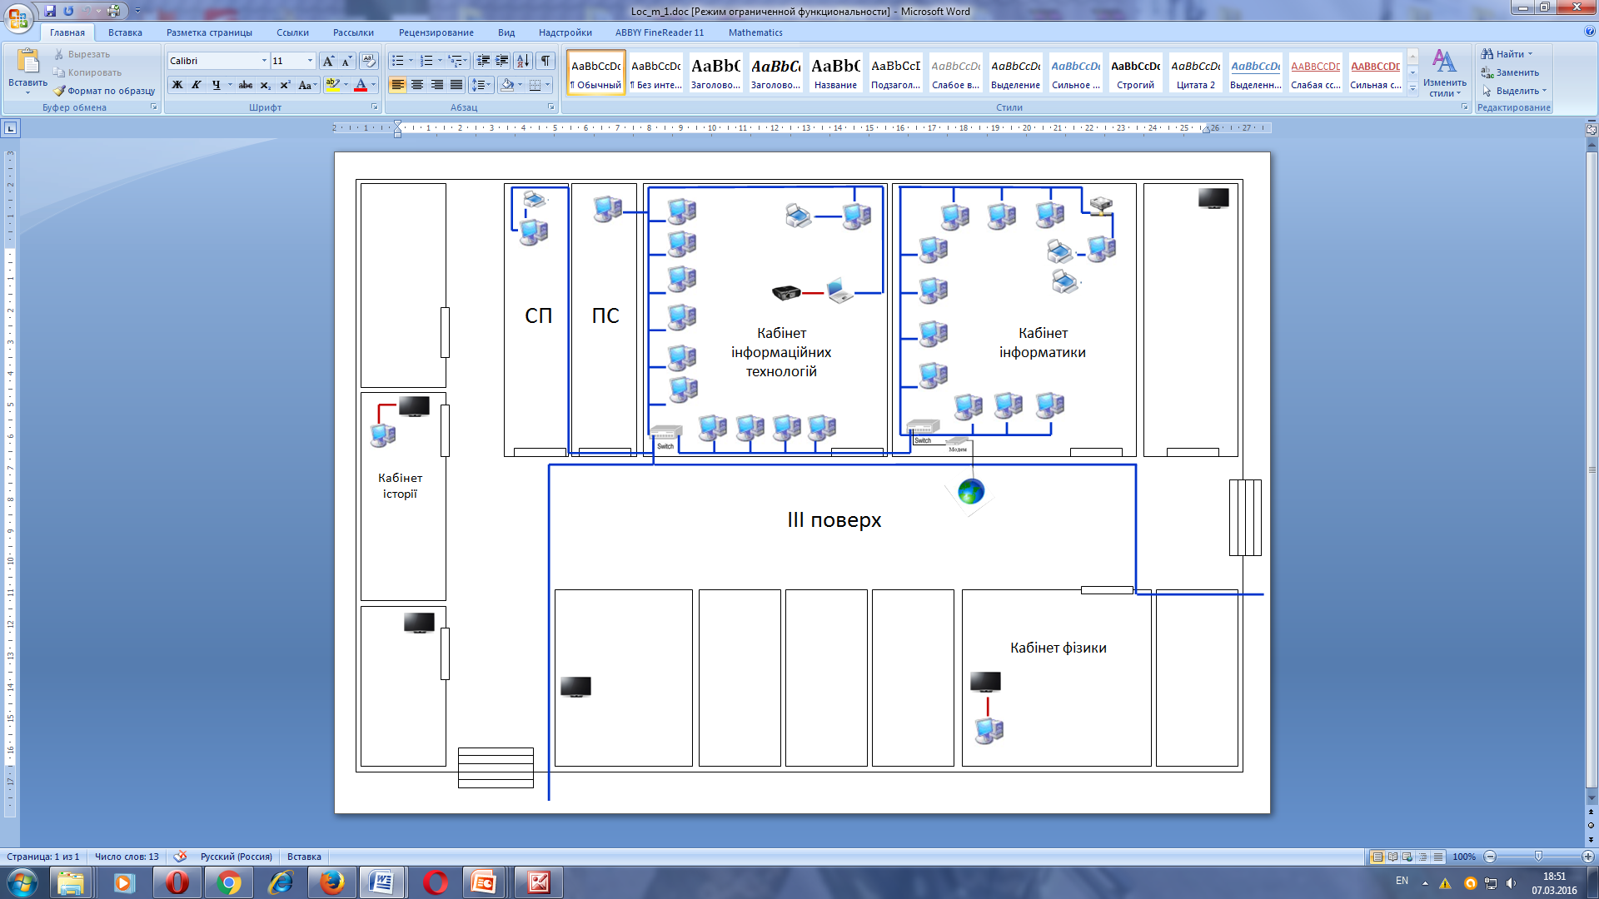

Тип підключення до мережі Internet - модем (ADSL).

Заклад має лише один телефонний номер – 66-46-18, що є значною перешкодою.

ІІ поверх.

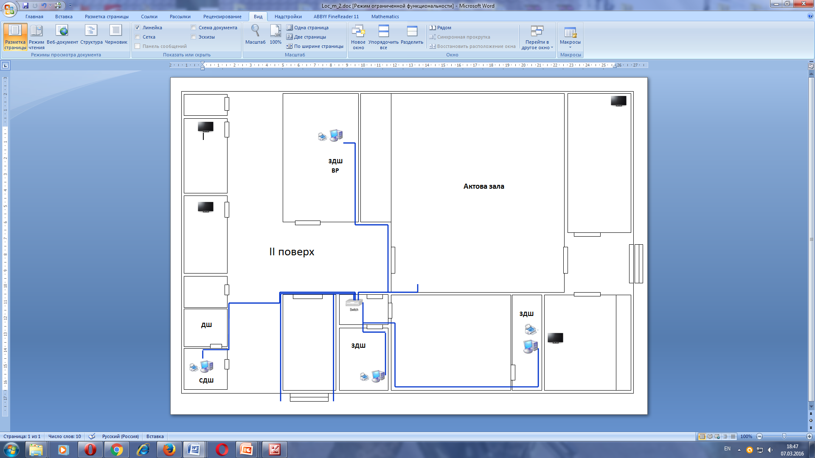

І поверх.

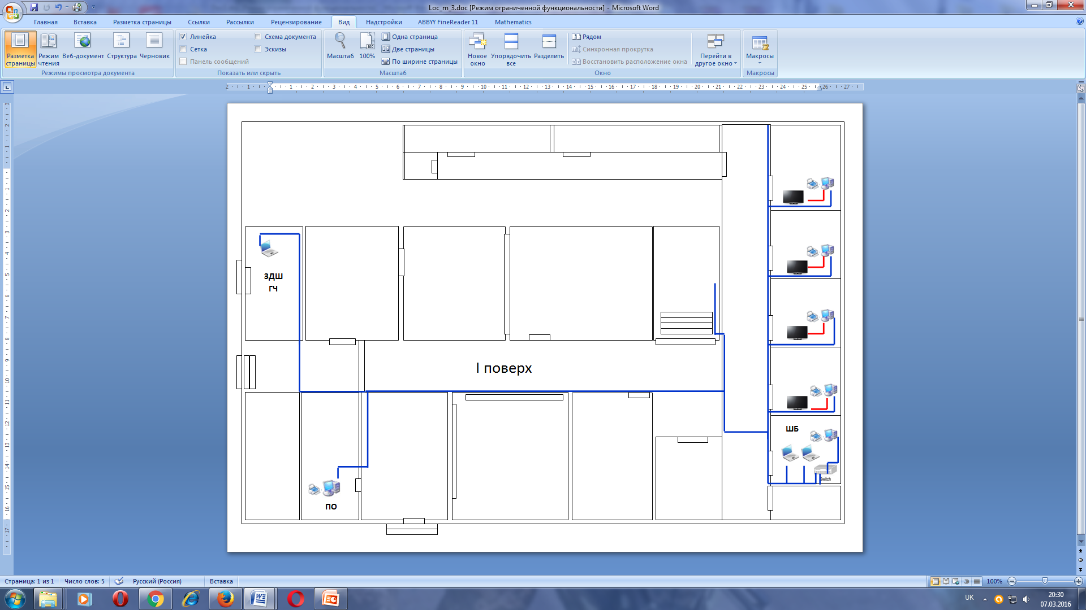

**Характеристика інформаційного середовища закладу.**

Центром єдиного інформаційного простору школи є кабінети інформатики та комп’ютеризовані робочі місця адміністрації закладу та робочі місця вчителів.

Підключення до Інтернету:

* Провайдер «Укертелеком» (ADSL підключення, швидкість до 5 Мбіт/с);
* До мережі Інтернет підключені: ПК кабінетів інформатики та інформаційних технологій, ПК адміністрації, ПК навчальних кабінетів молодшої школи, ПК соціального педагога та соціального психолога, ПК педагога організатора, ПК бібліотеки школи.

Компю’терне забезпечення працівників:

* ПК адміністрації – секретар директора, заступник директора з НВР ІІ-ІІІ ст.., заступник директора з НВР І ст., заступник директора школи з ВР, заступник директора школи ГЧ;
* ПК соціально-психологічної служби – соціальний педагог, психолог;
* ПК педагога організатора.

Компю’терне забезпечення учнів:

* Кабінет інформатики – 10+1;
* Кабінет інформаційних технологій – 10+1.

Мультимедійне забезпечення:

* Кабінет інформаційних технологій.
* Мультимедійне обладнання в навчальних кабінетах.

Основною метою інформатизації закладу є підвищення якості навчання через створення єдиного інформаційного простору, підвищення інформаційної культури всіх учасників навчального процесу.

Сьогодні стало традиційним проведення педагогічних рад, виховних заходів з мультимедійною підтримкою, і жоден вчитель не уявляє проведення уроку без мультимедійної презентації.

**Кадрове забезпечення інформаційно-освітнього середовища**.

**Підготовка вчителів:**

*Щоб вимагати, потрібно навчити …*

* 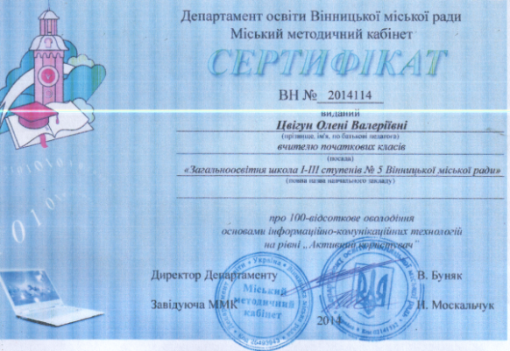Керуючись цими словами, адміністрацією закладу, посилаючись на наказ директора закладу з 2008 року було впроваджено безкоштовні навчальні курси основам ІКТ. Відповідальними були вчителі інформатики. На такі курси, кожного навчального року, набиралася група з 10 вчителів, займалися кожного четверга впродовж 3 місяців (листопад, грудень, січень). На сьогоднішній день у закладі немає вчителів, які не пройшли курсів і не є обізнані в роботі з персональним комп’ютером та мережею Інтернет. Як наслідок:

Рівень володіння основами ІКТ (60 осіб):

|  |  |  |
| --- | --- | --- |
| **Початківець** | **Активний користувач** | **Експерт** |
| **6** | **49** | **5** |

* 2013 рік, вчителями закладу було пройдено курси за програмою Intel «Навчання для майбутнього» (версія 10.1), на базі закладу – 16 вчителів.

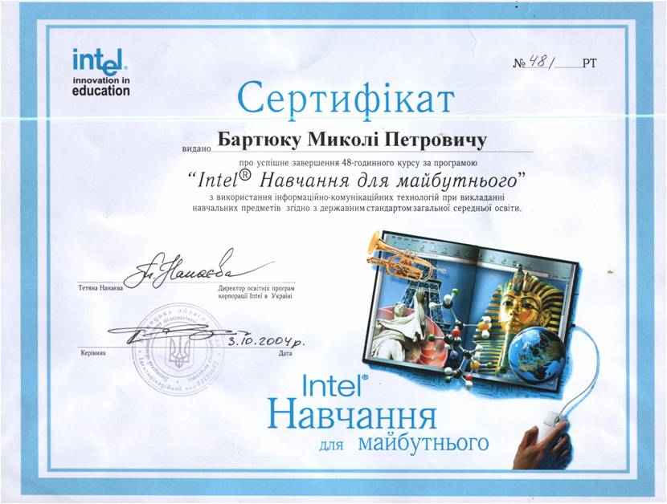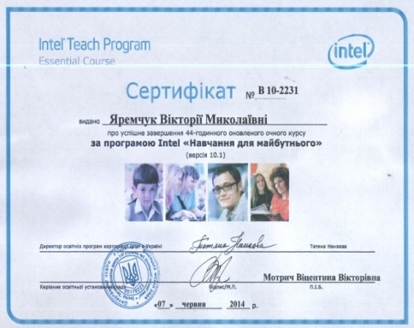

* 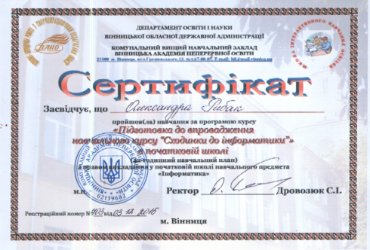Вчителями закладу було пройдено навчання за програмою курсу «Підготовка до впровадження навчального курсу «Сходинки до інформатики» в початковій школі на базі комунального вищого навчального закладу Вінницької академії неперервної освіти – 12 вчителів.

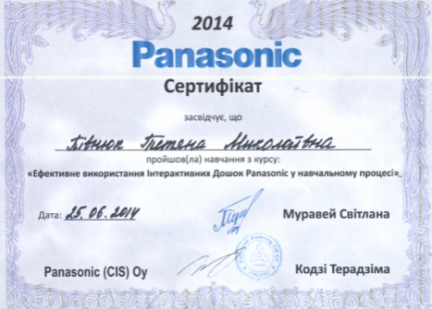

* 2014 рік, вчителями закладу було пройдено навчання за програмою курсу «Ефективне використання Інтерактивних дошок Panasonic у навчальному процесі» на базі комунального вищого навчального закладу Вінницької академії неперервної освіти – 6 вчителів.

В рамках чергової атестації згідно з наказом Департаменту освіти Вінницької міської ради за № 781 від 15.11.2013 р. «Про здійснення перевірки знань володіння ІКТ та сертифікації педагогічних працівників в рамках чергової атестації» вчителі пройшли перевірку знань володіння ІКТ 24.02.2014 р. та отримали відповідні сертифікати:

|  |  |  |  |
| --- | --- | --- | --- |
| п/п | Прізвище, ім’я, по батькові  педагогічного працівника | Сертифікат рівня володіння ІКТ | №  сертифікату |
| 1 | Білоус Лілія Віталіївна | Активний користувач |  |
| 2 | Бобовська Світлана Михайлівна | Початківець | ВН 201480 |
| 3 | Бокоцей Анатолій Васильович | Початківець | ВН 201481 |
| 4 | Ваколюк Тетяна Михайлівна | Активний користувач | ВН 2014108 |
| 5 | Дубина Алла Іванівна | Активний користувач | ВН 2014109 |
| 6 | Каліцінська Раїса Олексіївна | Активний користувач | ВН 2014110 |
| 7 | Кирган Дмитро Михайлович | Початківець | ВН 201482 |
| 8 | Кравченко Анатолій Полікарпович | Початківець | ВН 201483 |
| 9 | Курганова Ірина Михайлівна | Активний користувач | ВН 2014111 |
| 10 | Мазай Юрій Іванович | Активний користувач | ВН 2014112 |
| 11 | Мельник Леся Анатоліївна | Активний користувач | ВН 2014113 |
| 12 | Салецька Ніна Леонтіївна | Початківець | ВН 201484 |
| 13 | Сірман Євгенія Олександрівна | Початківець | ВН 201485 |
| 14 | Цвігун Олена Валеріївна | Активний користувач | ВН 2014114 |
| 15 | Чорна Алла Іванівна | Активний користувач | ВН 2014115 |

В рамках атестації згідно з наказом Департаменту освіти Вінницької міської ради за № 16 від 14.01.2015 р. «Про визначення рівня володіння ІКТ та сертифікації педагогічних працівників в рамках чергової атестації» вчителі пройшли перевірку знань володіння ІКТ 02.03.2015 р. та отримали відповідні сертифікати:

|  |  |  |  |
| --- | --- | --- | --- |
| п/п | Прізвище, ім’я,по батькові  педагогічного працівника | Сертифікат рівня володіння ІКТ | №  сертифікату |
| 1 | Мотрич Віцентина Вікторівна | Активний користувач | ВН 201583 |
| 2 | Гушевата-Зралко Марина Дмитрівна | Активний користувач | ВН 201584 |
| 3 | Лисюк Вікторія Василівна | Активний користувач | ВН 201585 |
| 4 | Носенко Ірина Володимирівна | Активний користувач | ВН 201586 |
| 5 | Чабанюк Тетяна Петрівна | Активний користувач | ВН 201587 |
| 6 | Ольхович Інна Анатоліївна | Активний користувач | ВН 201588 |
| 7 | Тетерук Наталія Василівна | Активний користувач | ВН 201589 |
| 8 | Білявська Лариса Григоріївна | Активний користувач | ВН 201590 |
| 9 | Лучко Наталія Олександрівна | Експерт | ВН 201591 |
| 10 | Єрмакова Тетяна Юріївна | Експерт | ВН 201592 |
| 11 | Злотник Галина Іванівна | Активний користувач | ВН 201593 |
| 12 | Коцюбняк Наталка Павлівна | Активний користувач | ВН 201594 |
| 13 | Спуліна Людмила Вікторівна | Активний користувач | ВН 201595 |

**Інформаційний простір закладу.**

Сьогодні життя закладу не можливо уявити без зовнішнього сайту у всесвітній мережі Інтернет.

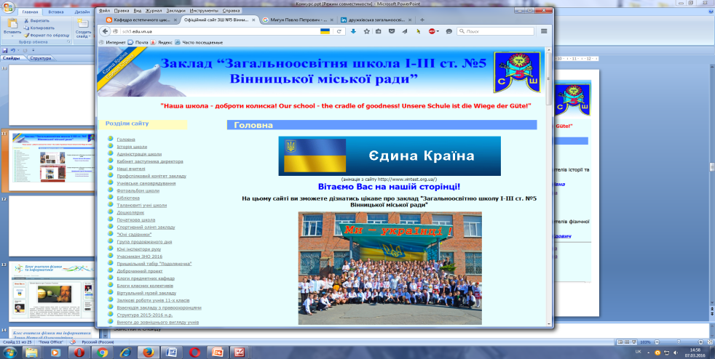Шкільний сайт представлений в Інтернеті на домені edu.vn.ua розповідає про життя закладу, його матеріальну та методичну базу, висвітлює значущі подіє навчального процесу та суспільного життя закладу.

САЙТ ШКОЛИ

* + Блоги класних колективів (<http://sch5.edu.vn.ua/blog_class.html> );
  + Блоги вчителів (прив’язані до блогів предметних кафедр);
  + Блоги предметних кафедр (<http://sch5.edu.vn.ua/blog_kaf.html> ).

Сайт школи є один із інструментів забезпечення навчальної та позаурочної діяльності школи, є публічний орган інформації доступ до якої відкритий для всіх бажаючих. Він дозволяє не тільки презентувати досягнення учнів та педагогічного колективу, особливості школи, освітні програми та проекти, формувати позитивний імідж закладу, а й створити умови для мережевої взаємодії всіх учасників освітнього процесу закладу – педагогів, учнів, батьків, випускників, громадських організацій та зацікавлених осіб.

Блоги класних колективів, до яких класні керівники залучають органи самоврядування класу, блоги предметних кафедр та блоги вчителів-предметників дозволяють по новому підійти до вирішення питань організації навчально-виховного процесу, забезпечують зв'язок між вчителями та учнями, батьками учнів.

Освітні блоги – це є організація особистого інформаційного простору вчителя та учнів, можливість побудувати освітній маршрут для учнів з метою формування інформаційної освітньої культури. Забезпечують оперативний і надійний зв'язок між суб’єктами навчального процесу для вирішення різних питань, отримання відповідей, обговорення поточних проблем і організаційних моментів.

Сайт заступника директора школи з НВР - <http://metod-zosh5.vn.sch.in.ua/> , дає змогу забезпечити інформаційний зв'язок між адміністрацією і вчителями закладу.

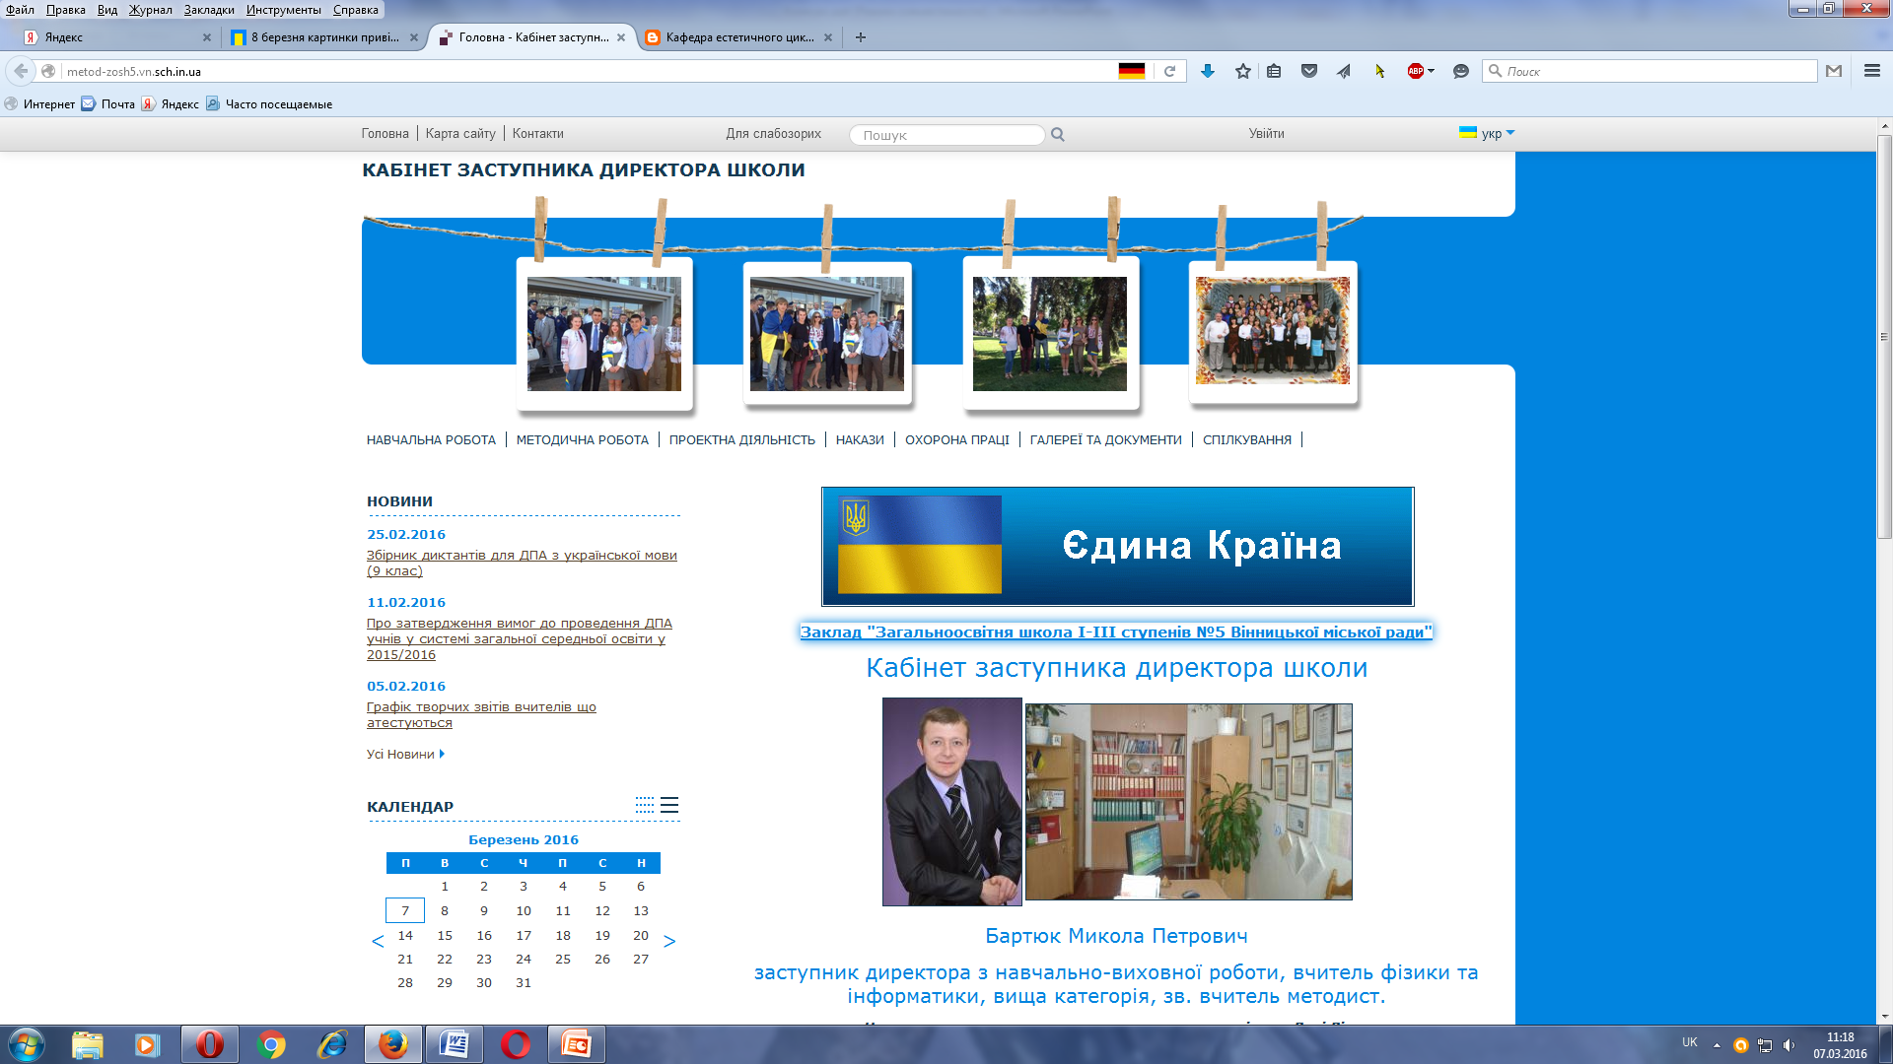

Блоги класних колективів:

|  |  |
| --- | --- |
| Клас | Адреса блогу: |
| 11 | <http://school5class10.blogspot.com/> |
| 10 | <http://tyutyunova8c.blogspot.com/> |
| 9-А | <http://nineaschool5.blogspot.com/> |
| 9-Б | <http://our7bschool5vinnitsa.blogspot.com/> |
| 8-А | <http://pigulyak33.blogspot.com/> |
| 8-Б | <http://shkola56b.blogspot.com/> |
| 8-В | <http://sch57v.blogspot.com/> |
| 7-А | <http://svetavin.blogspot.com/> |
| 7-Б | <http://our6-b.blogspot.com/> |
| 7-В | <https://plus.google.com/117646947959868285641> |
| 6-А | <http://vinnibloger.blogspot.com/> |
| 6-Б | <http://our5b.blogspot.com/> |
| 6-В | <http://galina-krivickaja.blogspot.com/> |
| 5-А | <http://nevgamovniditku.blogspot.com/> |
| 5-Б | <http://tatyana-chabanyuk.blogspot.com/> |
| 4-А | <http://stashko1983.blogspot.com/> |
| 4-Б | <http://bilous456.blogspot.com/> |
| 3-А | <http://5school3aclass.blogspot.com/> |
| 3-Б | <http://10kostenkolus.blogspot.com/> |
| 3-В | <http://fiveschool1c.blogspot.com/> |
| 2-А | <http://nashclass2014.blogspot.com/> |
| 2-Б | <http://yaremchukvika.blogspot.com/> |
| 2-В | <http://mijklas1v.blogspot.com/> |
| 1-А | <http://ditukvitu51a.blogspot.com/> |
| 1-Б | <http://5school1bclass.blogspot.com/> |
| 1-В | <http://syper1.blogspot.com/> |
| 1-Г | <http://mulybumo1g.blogspot.com/> |
| ГПД | <https://plus.google.com/104641733723273756152> |

Блоги методичних об’єднань вчителів закладу:

|  |  |
| --- | --- |
| Методичне об’єднання | Адреса сайту (блогу): |
| методичне об'єднання вчителів історії та права | <http://shukachiprugod.blogspot.com/> |
| методичне об'єднання вчителів української мови та літератури | <http://vinirinkoval.blogspot.com/> |
| методичне об'єднання вчителів фізики та інформатики | <http://fizikavin.blogspot.com/> |
| методичне об'єднання вчителів предметів природничого циклу | <http://tatianava72.blogspot.com/> |
| методичне об'єднання вчителів фізичної культури | <http://krivitskij-sergei.blogspot.com/p/blog-page_11.html> |
| методичне об'єднання вчителів іноземних мов | <http://englgerm.blogspot.com/> (старша школа)  <http://kidsloveenglishteacher.blogspot.com/>  (початкова школа) |
| методичне об'єднання вчителів предметів естетичного циклу | <http://artandcraft5.blogspot.com/> |

У рамках учнівського самоврядування створено групу комп'ютерної підтримки проекту “Шкільна газета”: <http://sch5.edu.vn.ua/gazeta.html>

2008 р. ***“Шарм”***

2012 р. ***“Шкільні барви”***

2015 р. ***“ВПШ*** – вся правда школи”

Блоги вчителів-предметників:

|  |  |
| --- | --- |
| Вчитель | Адреса сайту (блогу): |
| **Історія** |  |
| Півнюк Тетяна Миколаївна | <http://pivnukistoria.blogspot.com/> |
| **Фізика інформатика** |  |
| Тютюнова Оксана Іванівна | <http://fizik69.blogspot.com/> |
| Лучко Наталя Олександрівна | <http://fizikavin1.blogspot.com/> |
| **Хімія** |  |
| Чорна Алла Іванівна | <http://incredible-chemistry.blogspot.com/> |
| **Географія, економіка** |  |
| Курганова Ірина Михайлівна | <http://sch511-b.blogspot.com/> |
| **Біологія** |  |
| Ваколюк Тетяна Михайлівна | <http://pruroda1234.blogspot.com/p/blog-page.html> |
| Сірман Євгенія Олександрівна | <http://geonut009.blogspot.com/> |
| **Українська мова та література** |  |
| Лабенська Людмила Анатоліївна | <http://ludavin.blogspot.com/> |
| Каліцінська Раїса Олексіївна | <http://raisavin.blogspot.com/> |
| Кривицька Галина Володимирівна | <http://filolog5.blogspot.com/> |
| Спуліна Людмила Вікторівна | <http://svitlit7788.blogspot.com/> |
| Багулова Марина Вікторівна | <http://sch58.blogspot.com/> |
| **Англійська мова** |  |
| **Мазур Наталя Валентинівна** | <http://nataliamasur.blogspot.com/> |
| Чабанюк Тетяна Петрівна | <http://tatyana95chabanyuk.blogspot.com/> |
| Бобовська Світлана Михайлівна | <http://bobovska.blogspot.com/> |
| Ольхович Інна Анатоліївна | <http://inna16olkhovych.blogspot.com/> |
| Носенко Ірина Володимирівна | <http://iryna80nosenko.blogspot.com/> |
| Мізернюк Наталія Іванівнна | <http://natamizerniuk.blogspot.com/> |
| Скупа Ірина Іванівна | <http://irynaskupa.blogspot.com/> |
| Саламаткіна Іванна Ростиславівна | <http://wizardfairytalemagic.blogspot.com/> |
| **Трудове навчання** |  |
| Білявська Лариса Григорівна | <http://biliavska.blogspot.com/> |
| Дзіс Катерина Петрівна | <http://katerinavin.blogspot.com/> |
| **Фізична культура** |  |
| Кривіцький Сергій Леонідович | <http://svitsport5.blogspot.com/> |
| Тетерук Наталя Василівна | <http://nateteruk.blogspot.com/> |
| Рогова Вікторія Василівна | <http://teacher1blogo.blogspot.com/> |
| **Захист Вітчизни** |  |
| Дмитренко Руслан Віталійович | <http://zahustvitchzny.blogspot.com/> |

Розбудовувати та вдосконалювати єдиний інформаційний простір закладу, завдяки стрімкому розвитку інновацій у світі комп’ютерних технологій, справа не з легких, але які безмежні можливості для самореалізації та креативної педагогічної практики вчителів відкриваються, до цього і прагне педагогічний колектив закладу.

Можна довго сперечатися про те, якою повинна бути сучасна освіта в Україні – гуманітарної спрямованості або технічної, бути точною чи природничою. Ми не сперечаємось – ми точно знаємо, що інформаційно-комунікаційні технології – це невід’ємна частина сучасного життя.

Таким чином, створення єдиного інформаційного простору закладу освіти забезпечує відкриту освіту та підготовку випускника який має гарантований рівень загальних та предметних компетенцій, готовий до життя в сучасному інформаційному суспільстві.

**Надбання закладу.**

1. Робоче обладнання, не дивлячись на тривалий термін експлуатації. Вчасно проведення ремонту вийшовшого з ладу обладнання.
2. За кошти батьків:

- створення локальної мережі закладу та проведення модернізації застарілої техніки;

- придбання мультимедійного проектора та ноутбуку;

- придбання та поточний ремонт копіювальної техніки;

- встановлення в навчальних кабінетах мультимедійного обладнання.

1. Заклад постійно задіюється в міських та обласних заходах з використання комп’ютерної техніки:

* проведення міських та обласних олімпіад з інформатики та інформаційних технологій;
* 17.01.2014 - ІІІ етап конкурсу «Учитель року - 2014» номінація «Директор школи» із використанням ІКТ ресурсів закладу;
* перевірку знань педагогічних працівників навчальних закладів системи дошкільної, загальної середньої та позашкільної освіти міста Вінниці щодо володіння навичкам ІКТ;
* курси з методики викладання предмету «Інформатика» за програмою КВНЗ ВАНО для вчителів початкових класів (НВК №6, НВК №29, ЗШ №31)
* результативність участі учнів школи у предметних олімпіадах та конкурсах із використанням ІКТ:

II *(міський)* тур Всеукраїнських учнівських олімпіад з інформаційних технологій:

**2012-2013 н.р.**

|  |  |  |  |  |
| --- | --- | --- | --- | --- |
| Учень | Клас | Місце | Вчитель | Наказ |
| Романюк Дмитро Олександрович | 11 | І | Бартюк Микола  Петрович |  |
| Очеретний Віталій Олегович | 11 | ІІ |
| Ставничий Євген Андрійович | 10-Б | ІІІ |

IІI *(обласний)* тур Всеукраїнських учнівських олімпіад з інформаційних технологій:

|  |  |  |  |  |
| --- | --- | --- | --- | --- |
| Учень | Клас | Місце | Вчитель | Наказ |
| Ставничий Євген Андрійович | 10-Б | ІІ | Бартюк Микола  Петрович |  |

Зайняте ІІІ місце в огляді-конкурсі кабінетів інформатики навчальних закладів системи загальної середньої освіти – вчитель інформатики *Тютюнова Оксана іванівна. (Наказ ДО ВМР від 29.12.2012 №940)*

**2013-2014 н.р.**

II *(міський)* тур Всеукраїнських учнівських олімпіад з інформаційних технологій:

|  |  |  |  |  |
| --- | --- | --- | --- | --- |
| Учень | Клас | Місце | Вчитель | Наказ |
| Пащенко  Юлія Олегівна | 10-Б | ІІІ | Бартюк Микола  Петрович | Н ДО №845 від 05.12.2013 |

**2014-2015 н.р.**

II *(міський)* тур Всеукраїнських учнівських олімпіад з інформаційних технологій:

|  |  |  |  |  |
| --- | --- | --- | --- | --- |
| Учень | Клас | Місце | Вчитель | Наказ |
| Василківський  Андрій Олегович | 10 | ІІІ | Бартюк Микола  Петрович | Н № 63 від  03.02.2015 |
| Пащенко  Юлія Олегівна | 11-Б | ІІІ | Бартюк Микола  Петрович |

**Інтернет-олімпіади**

* Всеукраїнська учнівська Інтернет-олімпіада (економіка – Коваль Богдан 11-Б клас – був запрошений до фінального етапу м. Одеса, ІІ місце);
* Всеукраїнська Інтернет олімпіада «Фінансовий геній», (Приват Банк – Юніор Банк) – Коваль Богдан 11-Б клас, ІІ місце.